ANALISIS DE INCLUSION DE CENTRO DE COSTO POR DEFECTO PARA CUENTAS DE REDONDEO VINCULADAS AL COSTEO

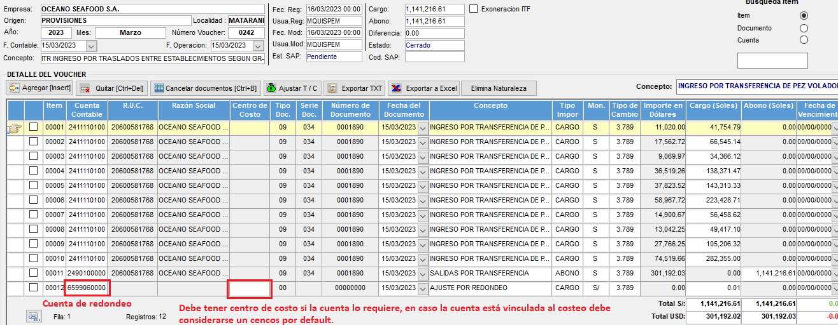

- Determinación de una cuenta vinculada a costeo y que requiera de centro de costo (Teoría):

select pub_planctas.usa_costeo,pub_planctas.cta_acepcosto
from pub_planctas
where pub_planctas.empresa='11' and
pub_planctas.anio=2023 and
pub_planctas.cta_cod= ls_cta_redondeo

Donde:
ls_cta_redondeo: Cuenta generada desde el SP_GEN_AJUSTE_ASIENTO_OK o SP_GEN_AJUSTE_ASIENTO_OK2.

Valor de usa_costeo | Comentario
1 | La cuenta está vinculada al costeo
0 | La cuenta no está vinculada al costeo
Tabla 1

Valor de cta_acepcosto | Comentario
S o 1 | La cuenta si requiere obligatoriamente un centro de costo
N o 0 | La cuenta no requiere un centro de costo
Tabla 2

- Determinación de los centros de costos por default por empresa (Teoría):

Se obtiene de la tabla PARAMETROS_SISTEMAS con la llave = “CENCOS_REDONDEO_DEFAULT”
Empresa | Valor | Descripción
OSF | 1143010101 | GERENCIA DE ADMINISTRACIÓN Y FINANZAS
OFS | 1243010101 | GERENCIA DE ADMINISTRACIÓN Y FINANZAS
OMM | 1343010101 | GERENCIA DE ADMINISTRACIÓN Y FINANZAS
FOODS | 1443010101 | GERENCIA DE ADMINISTRACIÓN Y FINANZAS
Tabla 3

- Realizar ajustes SP_GEN_AJUSTE_ASIENTO_OK y SP_GEN_AJUSTE_ASIENTO_OK2.

  - En el SP_GEN_AJUSTE_ASIENTO_OK

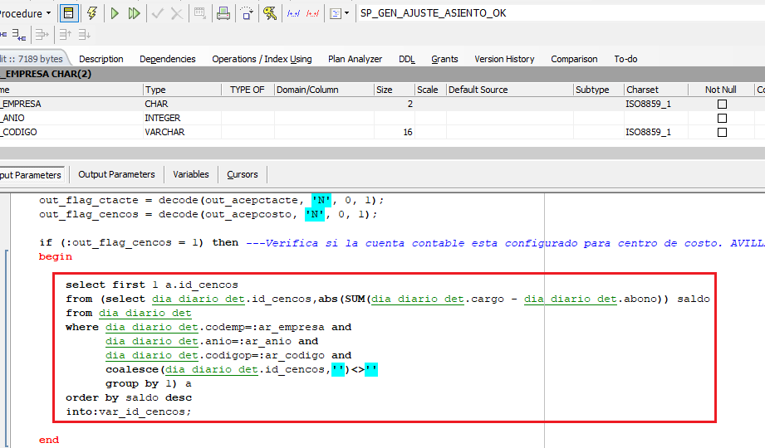
Situación actual: Si la cuenta requiere de un centro de costo, toma el centro de costo del primer registro que tiene centro de costo en el asiento contable.
Lo que se requiere: En caso no existe ningún centro de costo en el asiento contable, y la cuenta de redondeo requiere un centro de costo (tabla 2) y está vinculada al costeo (tabla 1), se debe asignar el centro de costo por default según empresa que se muestra en la tabla 3.
  - Replicar la misma lógica de asignación de centro de costo de SP_GEN_AJUSTE_ASIENTO_OK a SP_GEN_AJUSTE_ASIENTO_OK2. (Sumando la situación actual más lo que se requiere).

- Después de realizar las modificaciones, ejecutar como pruebas el SP_ASIENTO_TRASLADO y SP_ASIENTO_TRASLADO_TRANSITO.
Del ejemplo según imagen:
  - Obtener la operación de ingreso por asiento contable:
select *
from alm_operaciones
where empresa='11' and
anio=2023 and
codigo_asiento_cos = '1104172023030242'

  - Obtener la operación de salida en función a la operación de ingreso, esto será útil obtener la PK que se utilizará como parámetros de entrada en SP_ASIENTO_TRASLADO y SP_ASIENTO_TRASLADO_TRANSITO.

select *
from alm_operaciones
where alm_operaciones.empresa='11' and
alm_operaciones.anio=2023 and
alm_operaciones.mes=3 and
alm_operaciones.cod_opelog='STR' and
alm_operaciones.cod_almacen_transf='234' and
alm_operaciones.nro_operacion_trans_ref=13

